JESTEM KULTURALNY (12.04-16.04.2021)
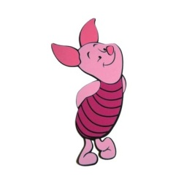 | Poniedziałek, 12.04.2021 r. - "Kulturalny przedszkolak przy stole"

Witajcie Drogie Prosiaczki!
1. Zabawa powitalna "Gimnastyka" (Andrzej Majewski)
Gdy chcesz być silny, nie chcesz chorować, (prężenie bicepsów, zaprzeczanie palcem)
Musisz się często gimnastykować. (podskok)
Wstawaj, więc wcześnie, otwieraj okno, (prostowanie ramion do boku)
Nawet, gdy drzewa na dworze mokną. (poruszanie się na boki z ramionami w górze)
Stań w półrozkroku, zacznij od skłonów
W przód, w tył, na boki.
Trzy razy ponów.
Wymachy ramion wzmacniają ręce,
Tym są sprawniejsze, im ćwiczysz więcej. (przyspieszenie wymachów)
Teraz przysiady, potem podskoki,
Hop, hop jak zając – w przód, w tył, na boki.
Bardzo są ważne tułowia skręty,
Podśpiewuj sobie coś dla zachęty.
A kiedy będziesz w ćwiczeniach pilny, (wznos palca w górę)
Jak małpa zwinny, jak tygrys silny, (przeskoki jak małpka, prężenie bicepsów)
Zostaniesz mistrzem, więc ćwicz wytrwale. (wznos palca w górę)
Gimnastykować się jest wspaniale! (pajacyki)
2. Posłuchajcie dzisiejszego opowiadania:
"Zygmuś Świnuś i obiad" (Maciejka Mazan)
Zygmuś Świnuś był świetnym kolegą, a jednak nikt nie chciał koło niego siadać. Dlaczego?
– Zgadnij, co dziś jadłem na śniadanie – powiedział Zygmuś do Miśka Miodka, który zawsze
lubił posłuchać o tym, co ktoś jadł na śniadanie, obiad, a nawet kolację.
– Płatki owsiane z dżemem i kakao – odparł Misiek.
– Skąd wiesz? – zdziwił się Zygmuś.
– Bo ciągle masz je na buzi – wyjaśnił Misiek, kręcąc głową.
Przy obiedzie było jeszcze gorzej.
– Krysiu, dlaczego nie siadasz koło Zygmusia? – spytała pani.
– Bardzo przepraszam, ale dzisiaj nie mogę – odparła Krysia. – Mam białą bluzkę, a dziś
na obiad jest barszcz. Jeśli usiądę koło Zygmusia, za chwilę będę miała białą bluzkę w czerwone
kropki, a to mi zupełnie nie pasuje do mojej stylizacji.
– Zygmusiu, czy nie mógłbyś zachowywać się bardziej kulturalnie? – spytała pani.
– A ja się nie zachowuję? – zdziwił się Zygmuś, otwierając buzię pełną jedzenia.
Był tylko jeden przypadek, gdy ktoś usiadł koło Zygmusia z własnej woli. Tuż po świętach
Andżelika Baran przyszła do szkoły z bardzo nieszczęśliwą miną. Kiedy zdjęła płaszczyk, wszyscy zrozumieli, dlaczego.
Andżelika miała na sobie pomarańczowy sweterek z zieloną owcą na samym środku.
– To prezent od babci – wyjaśniła ponuro. – Z bardzo dobrej owczej wełny. Babcia powiedziała, że będę go nosić jeszcze przez wiele lat.
– Fajna ta owca – zauważył Zygmuś, który akurat pił sok z czarnej porzeczki. – Tylko trochę
zielona. Pewnie niedojrzała.
I tak się zaczął śmiać, że zakrztusił się sokiem i zaczął kasłać. Sporo soku znalazło się na sweterku Andżeliki.
– Zygmusiu! – zawołała pani. – Przeproś koleżankę! To było bardzo niekulturalne!
– Nie szkodzi – powiedziała Andżelika, która nagle jakby się rozpogodziła. – Zupełnie nie
szkodzi, proszę pani. A co będzie na obiad?
A gdy się okazało, że na obiad mają być buraczki i budyń czekoladowy, Andżelika zawołała:
– Zygmuś! Rezerwuję sobie miejsce obok ciebie!
Od tego dnia już nigdy nie przyszła do przedszkola w sweterku z zieloną owcą.
– Zygmusiu, musisz się nauczyć jeść kulturalnie – powiedziała pani. – W przeciwnym razie
nikt nie będzie obok ciebie siadać.
– Zygmuś na pewno się nauczy – odezwała się Sylwia Sowa. – Ale mój naukowy rozum podpowiada mi, że dobrze by było do tego czasu podawać na obiad jakieś bezbarwne potrawy.
Bo inaczej wszyscy będziemy wyglądać jak zielona owca Andżeliki...
3. Zobaczymy, czy pamiętacie, co się wydarzyło! Spróbujcie odpowiedzieć na pytania:
-Co takiego robił Zygmuś przy stole, że nikt nie chciał obok niego siadać? (jadł niekulturalnie, miał pełną buzię)
-Skąd Misiek wiedział, co Zygmuś jadł na śniadanie? (Miał resztki śniadania na buzi)
-O co pani prosiła Zygmusia? (By zachowywał się bardziej kulturalnie)
-Co się wydarzyło, gdy Zygmuś pił sok i jednocześnie się śmiał? (Zakrztusił się)
4. Zastanówmy się teraz, dlaczego warto być kulturalnym przy stole?
Odpowiedź: To bardzo ważne, by zachowywać się kulturalnie przy stole, wtedy nikomu nie dokuczymy, będziemy lubiani, a najważniejsze – nie zrobimy sobie krzywdy, np. zakrztuszając się jedzeniem podczas mówienia!
5. Popatrzcie na obrazki, wskażcie NIEKULTURALNE ZACHOWANIE PRZY STOLE:
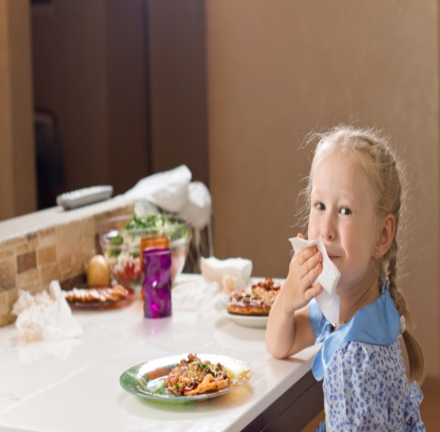 | 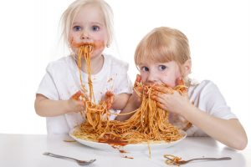 | 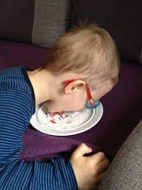
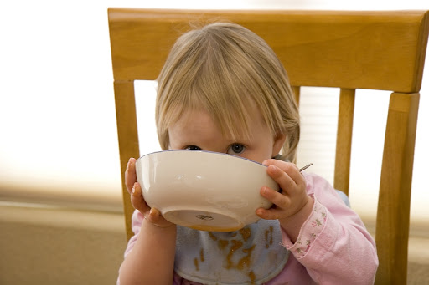 | 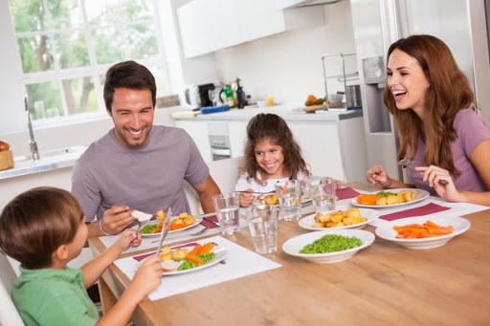 | 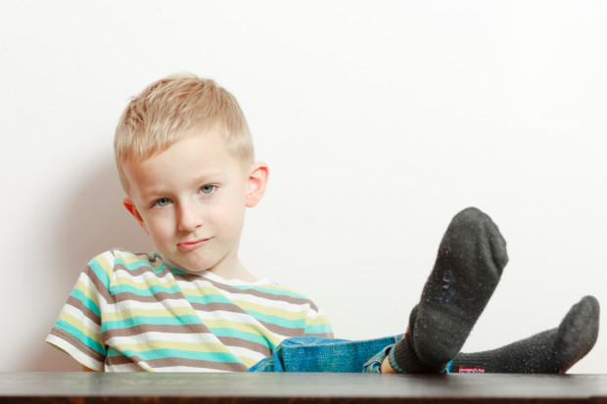

Odpowiedź: NIEKULTURALNE ZACHOWANIA PRZY STOLE to:
Pamiętajcie, podczas jedzenia:
-siedzimy prosto z nóżkami pod stołem
-nie kładziemy nóg na stole
-nie jemy zupy i makaronu rączkami
-nie mówimy z pełną buzią
-używamy łyżki, widelca i noża
-brudną buzię wycieramy w serwetkę
-nie kładziemy łokci na stole
-nie mówimy i nie śmiejemy się z pełną buzią
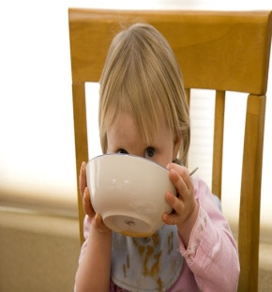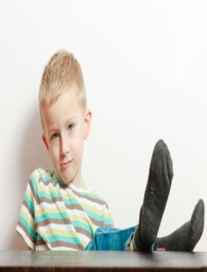
6. Posłuchajcie tych wierszyków, spróbujcie nauczyć się na pamięć jednego z nich!
1. Najpierw jedzenie do buzi wkładam, potem ją zamykam i ładnie zjadam.
2. Gdy do buzi jedzenie wkładasz, nachyl się nad talerzem, z którego je zjadasz.
3. O tym każdy przedszkolak pamiętać musi – jem i piję w ciszy, by się nie zakrztusić.
7. Posłuchajcie piosenki Treflików o dobrym zachowaniu przy stole!
Co stół lubi - PIOSENKI DLA DZIECI - ABC dobrego wychowania z Rodziną Treflików (https://www.youtube.com/watch?v=ibWCHZTMXb8)

